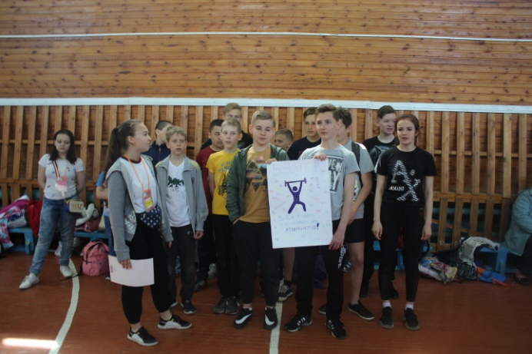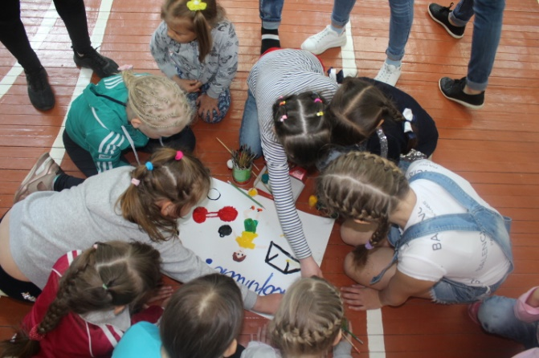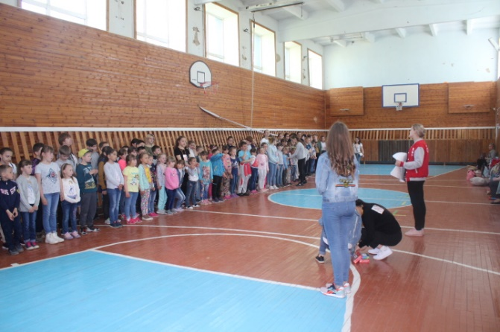

Сегодня день был посещён спорту. В первой половине дня воспитатели в отрядах беседовали с детьми о вреде курения. Играли в игры и смотрели мультфильмы о здоровье.

После обеда дети участвовали в Фестивале ГТО. Где показали самые хорошие результаты.